[北化大等Nature海水电解论文遭网友 “挑刺”,关键信息不明，可行性存忧](https://mp.weixin.qq.com/s?__biz=MzIxMDEwNDU1OA==&mid=2647882641&idx=1&sn=0e2959b3f18337c4712e7ba4efc830fc&chksm=8ea58f4a70e75540ba687290a4e156a00c3b6cb2f124ec4475e570f9a9fe156015933abce386&scene=126&sessionid=1743607152)

原创  sleuth[Pubpeer](javascript:void(0);)2025-04-02 22:55:03新加坡

 **提示**：**欢迎点击上方「Pubpeer」↑关注我们！**

编者按

**最新、最快、最真实的科研匿名评价论文报道；关注高校院所科研生态，欢迎提供新闻线索。联系邮箱：Pubpeer@qq.com**



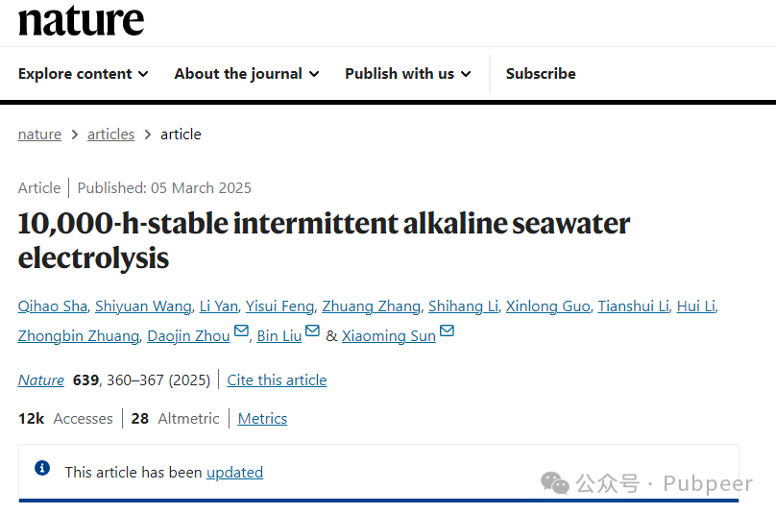

近日，北京化工大学化学学院化学资源工程国家重点实验室以及香港城市大学材料科学与工程系的 Qihao Sha、Shiyuan Wang 等研究人员在《Nature》（2025 年）上发表了一篇关于 “10,000-h-stable intermittent alkaline seawater electrolysis” 的研究。其研究旨在探索间歇性碱性海水电解的稳定性。

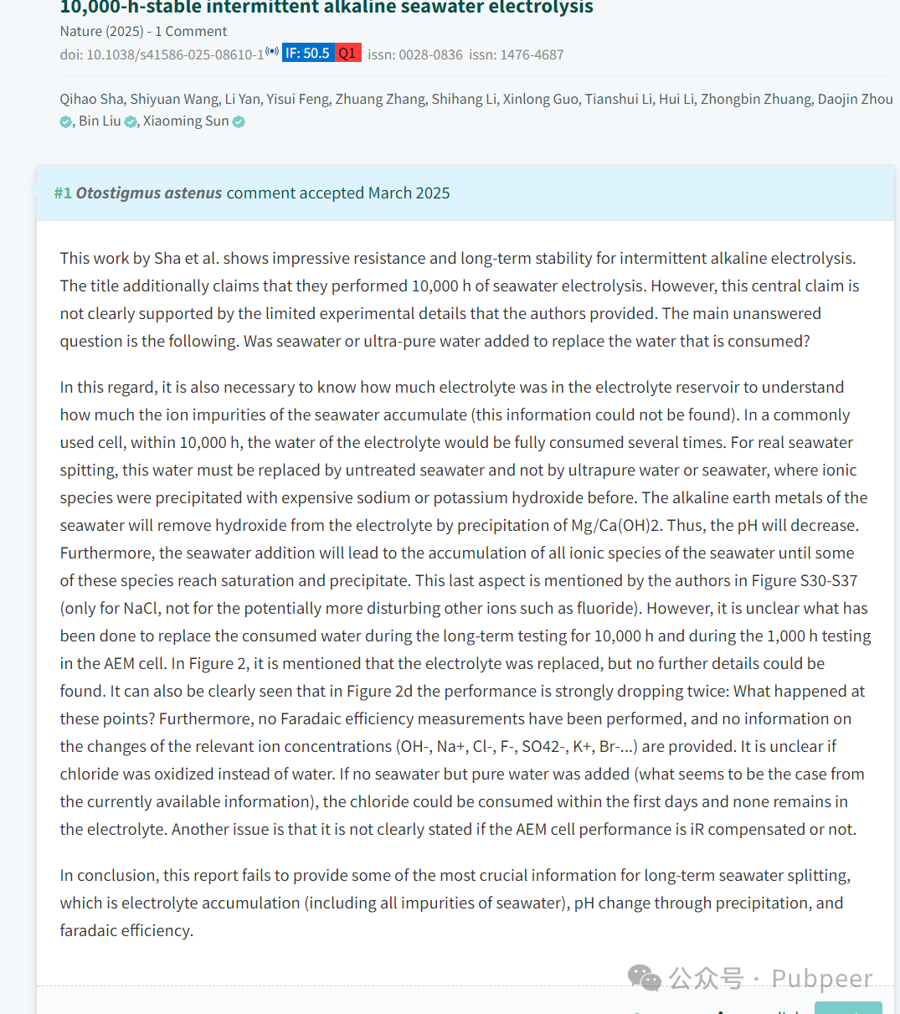

研究成果显示，该研究展现出令人印象深刻的抗干扰能力和长期稳定性，论文标题宣称进行了 10000 小时的海水电解。然而，网友 “Otostigmus astenus” 留言指出，作者提供的实验细节有限，这一核心观点缺乏清晰支撑。比如，在长达 10000 小时的实验中，对于消耗的水，是用海水还是超纯水补充并不明确；电解液储液器中的电解液量未知，也就无法知晓海水中离子杂质的积累情况；在常用电解池中，10000 小时内电解液中的水可能多次被完全消耗，若为真实海水注入，补充的应是未经处理的海水而非超纯水等，且海水中的碱土金属会通过沉淀 Mg/Ca (OH)?消耗电解液中的氢氧根，导致 pH 值降低，同时海水添加会使各种离子积累直至饱和沉淀，但文中仅对 NaCl 相关情况有所提及。另外，图 2 中提到更换了电解液却无更多细节，图 2d 中性能两次大幅下降原因不明，未进行法拉第效率测量，也未提供相关离子浓度变化信息，不清楚是否是氯离子而非水被氧化，且 AEM 电池性能是否进行 iR 补偿也未明确说明。

总体而言，该研究报告未能提供长期海水分解中一些关键信息，包括电解液积累（含海水所有杂质）、沉淀导致的 pH 变化以及法拉第效率等，这对于全面评估该研究的实际应用价值至关重要。

https://www.nature.com/articles/s41586-025-08610-1#MOESM1

https://pubpeer.com/publications/925E00DE643D74C3C187F281F59FC6#0

来源：公众号pubpeer原创，文章涉及作者姓名都为音译名字；转载贴子请注明出处，若没注明pubpeer公众号出处，构成侵权。





声明：转载此文是出于传递更多信息之目的。若有来源标注错误或侵犯了您的合法权益，请作者持权属证明与本网联系，我们将及时更正、删除，谢谢

**Pubpeer，专注科研工作者。关注请长按上方二维码。投稿、合作、转载授权事宜请联系本号，回复2025，微信ID：BikElisabeth  或邮箱：Pubpeer@qq.com**